HIV感染与差异表达的miR-191之间的相互作用

王莉彦¹，杨宗兴²，吴南屏¹
- 浙江大学医学院附属第一医院传染病诊治国家重点实验室；感染性疾病诊治协同创新中心，
杭州 310003；2. 杭州市西溪医院，杭州 310023)

摘要：目的 探究艾滋病病毒(HIV)感染与差异表达的微小核糖核酸（miRNAs）之间的关联及机制。方法 基因芯片分析3例HIV感染者、3例治疗者及2例健康对照的外周血单个核细胞（PBMC)中miRNAs表达情况并选出差异表达miRNAs，于150例样本中再次定量验证。检测转染mimic/inhibitor或过表达质粒的体外模型中p24水平改变，探究miRNAs对HIV复制的影响。通过定量聚合酶链式反应（RT-qPCR）和构建报告基因验证靶标。 结果 芯片筛选出3组间表达差异显著的miRNAs共11条，大部分在HIV感染者中呈下调趋势，但定量验证结果中仅hsa-miR-191-5p的差异有统计学意义（F=92.560，P＜0.05）且趋势与芯片结果一致。Hsa-miR-191-5p在体外模型实验中抑制了HIV复制，后续NUP50和CCR1被证实为其靶标。 结论 因HIV感染引起PBMC中miRNAs差异表达，总体呈下调趋势。hsa-miR-191-5p可抑制HIV复制，可能是通过CCR1和（或）NUP50实现的。
关键词：艾滋病病毒；微小核糖核酸；靶标；外周血单个核细胞
中图分类号： R 512.91 文献标志码：A 文章编号:1672-5662（2019）08-0000-00

The interactions between HIV-1 replication and differentially expressed miR-191. WANG Liyan¹, YANG Zongxing², WU Nanping¹. 1 State Key Laboratory for Diagnosis and Treatment of Infectious Diseases; Collaborative Innovation Center for Diagnosis and Treatment of Infectious Diseases; The First Affiliated Hospital, College of Medicine, Zhejiang University, Hangzhou, 310003, China; 2 The Affiliated Hospital of Zhejiang Chinese Medical University, Hangzhou, 310023, China
Corresponding author: WU Nanping, Email: flwnp@zju.edu.cn
Supported by the National Mega Project of Prevention and Treatment of AIDS, Viral Hepatitis and Other Infectious Disease during the 13th Five-Year Plan (2017ZX10202101-004-004)

Abstract: Objectives To identify relationships of HIV infection and differentially expressed miRNAs. Methods Differentially expressed miRNAs of PBMCs from HIV-1-infected patients (3 on-ART and 3 HAART-naïve) and 2 healthy control were screened by microarray and verified by RT-qPCR using 150 clinical samples. P24 levels of in vitro models transfected with mimic/inhibitor were detected to find the impact of miRNA on HIV. Targets predicted by bioinformatics databases and literature reports were verified by RT-qPCR and 3’UTR reporter gene. Results According to microarray results, 11 miRNAs were find to be differentially expressed among the 3 groups, but only hsa-miR-191-5p was significantly differentially expressed (F=92.560，P＜0.05) among 150 clinical samples. Hsa-miR-191-5p inhibited HIV replication in vitro models. NUP50 and CCR1 were found to be the targets of hsa-miR-191- 5p. Conclusions MiRNA expression is generally downregulated in PBMCs during HIV infection. HIV replication can be inhibited by hsa-miR-191-5p by inhibiting NUP50 and/or CCR1.
Key words: HIV, miRNA, target, PBMC

艾滋病病毒（HIV）能在感染细胞后将自身基因整合到宿主基因组中^{[1]}，所以高效抗反转录病毒治疗（HAART）无法根除病毒，而基因疗法日益成为研究热点。微小核糖核酸（microRNAs, miRNAs）能参与病毒在侵袭或潜伏细胞的过程中并诱导免疫反应的发生^{[2-3]}。miRNAs能够通过直接靶向HIV-1基因组^{[4-5]}或作用于HIV依赖的宿主因子^{[6]} 来抑制HIV复制，也可以促进HIV的复制、转录或潜伏^{[7- 8]}。相应的，HIV也会通过调控miRNAs生物发生过程中的蛋白等途径影响miRNAs的表达，从而破坏miRNAs的抗病毒作用^{[9]}。本研究从表达谱入手找出差异表达的miRNAs，探究其对HIV的影响并探明机制，以期作为疾病的生物标志物或潜在的治疗靶点。
- 对象与方法
1.1 对象 浙江大学医学院附属第一医院门诊及体检中心的健康人群、未接受治疗的HIV感染者及治疗中的HIV感染者。
1.2 方法 1）选取对照组（健康人群）2人，感染组（未接受治疗的HIV感染者）3人，治疗组（治疗中的HIV感染者）3人作为基因芯片检测对象，三组再分别选取50人作为定量检测验证样本。HIV感染诊断方法参照《艾滋病诊疗指南第三版（2015版）》。治疗组经规范的HAART治疗至少2年，且血浆中病毒载量＜500 拷贝/mL，排除合并严重并发症、其他病原体感染及免疫系统疾病。
2）HIV-1病毒载量测定使用中山大学达安基因股份有限公司生产的人类免疫缺陷病毒1型(HIV-1)核酸定量检测试剂盒(PCR-荧光探针法)。
3）CD4⁺ T淋巴细胞（简称CD4细胞）检测，通过使用流式细胞仪（Beckman Coulter公司）测CD4 细胞比例和血细胞分析仪（Sysmex公司）测全血粒细胞数量，计算CD4细胞绝对值。
4）外周血单个核细胞（Peripheral blood mononuclear cell, PBMC)中miRNAs检测：密度梯度离心法分离PBMC后，用TRIzol（Invitrogen）法提取总RNA。利用Bulge-LoopTM miRNA qRT-PCR Primer试剂盒（锐博生物科技有限公司）进行反转录，iQ™ SYBR® Green 超混合液（Bio-Rad）进行定量聚合酶链式反应（Real-time Quantitative Polymerase Chain Reaction , RT-qPCR）。
5） miRNA表达谱检测：抽提总RNA后，利用miRCURY TM Hy3 TM /Hy5TM Power labeling试剂盒（Exiqon）标记RNA，与芯片miRCURYTM LNA Array (v.16.0)（Exiqon）在12通道杂交系统（罗氏NimbleGen芯片杂交系统）中杂交。用GenePix 4000B芯片扫描仪（Axon）扫描，将图片输入相应的软件进行比对，数据提取及标化处理。
6）细胞培养及转染：细胞培养于37℃，5% CO₂培养箱中。培养基的组成及配比：DMEM培养基（293T细胞和TZM-bl细胞）或1640培养基（H9/HIV IIIB细胞），10%胎牛血清，1%双抗。转染当天细胞密度达80%左右，利用Lipofectamine 2000（Invitrogen）转染质粒或mimic/inhibitor，按说明书操作。
7）过表达载体构建：查找hsa-miR-191前体序列，于5’及3’端分别加上SalⅠ和MluⅠ酶切后位点序列。以pSM155-GFP为骨架。合成序列及pSM155-GFP双酶切后连接。转化后测序，以流式细胞术检测荧光水平验证转染效率。
8）HIV p24检测利用HIV-1 p24 in vitro SimpleStep ELISA®试剂盒（Abcam）p24抗原，按说明书操作。
9）miRNA靶分子预测：将TargetScan和miRTarBase的靶基因预测结果取交集，在PubMed上检索相关文献；从GEO数据库下载研究对象分组与本研究相同的PBMC的mRNA表达谱（Series GSE30310）与基因芯片结果一同上传MAGIA得到预测靶标。上述预测靶标在“HIV-1 Human Interaction Database”中检索与HIV的相关性。
10）3’-非翻译区（3’-UTR）报告基因构建：在UTRdb查找靶标的全长序列后，利用RNAhybrid预测结合位点。将预测靶点序列的5’端和3’端分别延伸20bp，作为野生型3’-UTR；结合位点的核苷酸突变后作为突变型3’-UTR。将2种3’-UTR分别插入pEGFP-C1中，5’端酶切位点为EcoRⅠ，3’端酶切位点为SacⅡ。
1.3 统计分析 使用的统计软件为SPSS 23.0，作图软件为GraphPad Prism 6。统计描述使用均数±标准差（±s），组间的差异用独立样本t检验和单因素方差分析。P＜0.05为差异有统计学意义。
- 结果
2.1 基本情况 用于初步筛选差异表达的miRNAs的基因芯片研究对象由年龄相近的3名感染者，3名治疗者及2名健康对照组成（表1）；后续定量验证的样本量增至每组50人，组间性别组成比例及年龄均相近，HIV病毒载量及CD4细胞水平的差异有统计学意义，详见表2。

表1 基因芯片研究对象基本信息
编号ª | 性别 | 年龄 | HIV病毒载量/  拷贝/mL | CD4细胞数量/  个/μL | 治疗方案^{b}
感染-1 | 女 | 35 | 93020 | 371 | 无
感染-2 | 女 | 46 | 48246 | 350 | 无
感染-3 | 男 | 27 | 72004 | 233 | 无
治疗-1 | 女 | 45 | 231 | 180 | AZT+3TC+EFV
治疗-2 | 男 | 37 | 437 | 412 | AZT+3TC+NVP
治疗-3 | 女 | 30 | 450 | 318 | TDF+3TC+EFV
对照-1 | 女 | 33 | 无 | 823 | 无
对照-2 | 男 | 35 | 无 | 739 | 无
注：ª 感染：未治疗的HIV感染者；治疗：接受ART的感染者；对照：健康对照
^{b} AZT：齐多夫定；3TC：拉米夫定；EFV：依非韦伦；NVP：奈韦拉平；TDF：替诺福韦

表2 每组50名q-PCR验证研究对象基本信息
变量 | 感染组 | 治疗组 | 对照组 | 统计值 P值
性别/男/名 | 37 | 35 | 35 | χ²=0.261 0.878
年龄/岁 | 32.52±15.12 | 34.13±13.80 | 33.02±11.35 | F=0.186 0.831
HIV病毒载量（Log₁₀） | 4.13±2.83 | 1.12±1.37 | 无 | t'=6.769 ＜0.001
CD4细胞/个/μL | 324.46±261.36 | 357.17±42.02 | 752.20±124.57 | F=99.331 ＜0.001

2.2 HIV感染者及正常健康人群的PBMC中miRNAs表达差异 结果处理后3组之间存在表达差异的miRNA共11条，其中hsa-miR-423-5p等3条在HIV感染者中呈现表达增高的现象，hsa-miR-3667-5p等7条则表现为下降，hsa-miR-937的表达水平在治疗者中下降，感染组中则上升（表3）。
基因芯片的探针与核酸之间可能会发生非特异的结合而出现假阳性，故本研究对初步筛选出的差异表达的miRNA在扩大样本后进行定量检测（图1），趋势与基因芯片一致，三组间差异有统计学意义的只有hsa-miR-191-5p（F=92.560，P＜0.05），hsa-miR-191-5p在正常对照中表达最高，HIV感染人群中表达下降，治疗后有所回升。

表3 表达水平在HIV感染者与健康对照中呈现差异的miRNAs
miRNA | 感染者 vs 健康对照 |  | 治疗者 vs 健康对照 |  | P值
 | 差异倍数 | 变化 | 差异倍数 | 变化
hsa-miR-423-5p | 3.60 | 上调 | 2.95 | 上调 | 0.013
hsa-miR-21-5p | 3.04 | 上调 | 4.02 | 上调 | ＜0.001
hsa-miR-15a-5p | 3.54 | 上调 | 6.27 | 上调 | 0.046
hsa-miR-3667-5p | -6.90 | 下调 | -5.68 | 下调 | 0.0022
hsa-miR-299-5p | -6.33 | 下调 | -3.79 | 下调 | 0.021
hsa-miR-205-3p | -10.72 | 下调 | -8.35 | 下调 | 0.0019
hsa-miR-520d-5p | -2.20 | 下调 | -4.59 | 下调 | 0.016
hsa-miR-4324 | -8.16 | 下调 | -14.51 | 下调 | 0.0057
hsa-miR-32-3p | -3.94 | 下调 | -2.35 | 下调 | 0.021
hsa-miR-191-5p | -4.48 | 下调 | -1.82 | 下调 | 0.048
hsa-miR-937 | 1.26 | 上调 | -4.06 | 下调 | 0.031
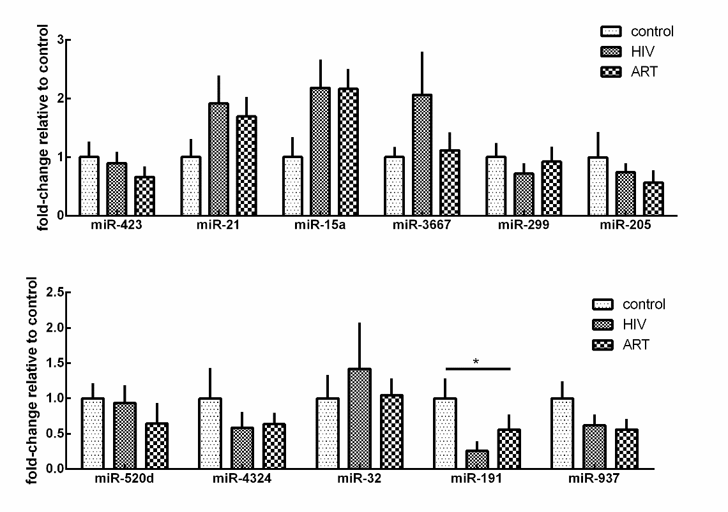
注：检测时以U6 snRNA为内参计算相对定量。纵坐标为每种miRNA在各组人群中相对于对照的表达倍数。control：健康对照，HIV：感染组；ART：治疗组。*P＜0.05
图1 差异表达的miRNA的定量PCR验证
2.3 miR-191对HIV复制的影响 若miRNA可直接作用于HIV，那么将miRNA mimic与假病毒质粒共转染至细胞时，其模拟物能在早期作用于病毒的转录本，使其降解或抑制其翻译表达，假病毒产生将会减少，p24水平也会相对正常细胞下降。我们将质粒共转染入293T，48小时后检测上清中p24，各组间无明显差异（图2A，mimic vs mNC，t=0.00755，P=0.99；inhibitor vs iNC，t=1.777，P=0.15。），提示hsa-miR-191-5p可能需要借助靶标发挥作用。
若miRNA是借助于靶标间接作用于HIV，那么先转染miRNA mimic使其先作用于靶标，24至48小时后，再转染假病毒质粒或感染病毒时，靶标能在早期作用于病毒的转录本，使细胞上清中p24水平下降。先转染hsa-miR-191-5p mimic/inhibitor至293T，24小时后再转染假病毒系统pNL4-3-dE-GFP和pVSV-G，48小时后 mimic组细胞上清中的p24显著低于对照组（t=2.859，P=0.046）。TZM-bl细胞先转染mimic/inhibitor48小时后感染HIV，再经48小时检测p24， mimic/inhibitor与对照之间未见显著性差异。为更好地模拟hsa-miR-191-5p在体内的生理过程，以hsa-miR-191-5p过表达质粒代替mimic转染293T或 TZM-bl细胞，过表达组p24水平低于对照且差异有统计学意义（293T：t=3.436，P=0.026。TZM-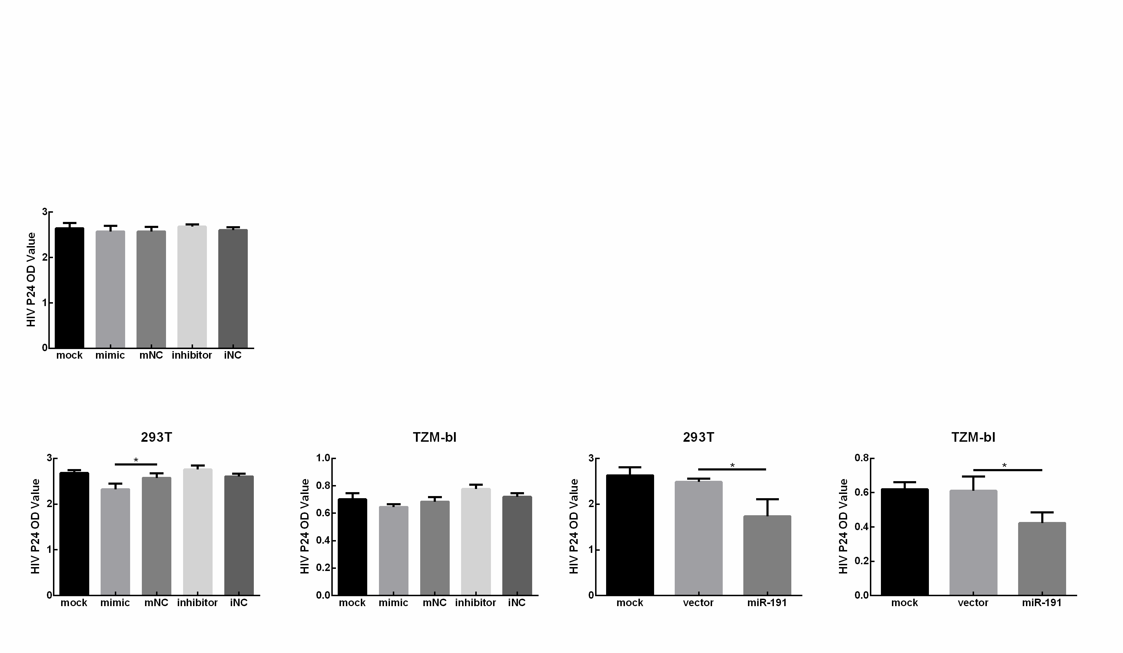bl：t=3.123，P=0.035）。
（A）
注：（A）直接作用验证；（B）间接作用验证。mock：空白对照，mimic：hsa-miR-191-5p mimic，mNC：mimic negative control，inhibitor：hsa-miR-191-5p inhibitor，iNC：inhibitor negative control，vector：空白质粒，miR-191：hsa-miR-191-5p过表达质粒。*P＜0.05
图2 miR-191对HIV复制的影响
（B）
2.4 miR-191抑制HIV复制的机制 通过两个数据库检索取交集后得到hsa-miR-191-5p的靶基因共12个，再与文献检索得到的结果取并集，共得到16个预测靶分子，分别为CDK6、AMMECR1L、EMX2、NDST1、LRRC8A、SOX4、TMC7、SATB1、RCC2、EGR1、CTDSP2、SLC16A2、CCND2、BDNF、NDST1、TIMP3。借助于MAGIA对HIV感染者与健康人的 miRNA和mRNA表达谱连锁分析共得到相关基因13个，分别为：NUP50、SLC9A6、UBB、SMARCA4、RXRA、PRNP、KPNA1、IGF1R、FOXO3、ABCA1、CCR1、CALM1、CALM3。
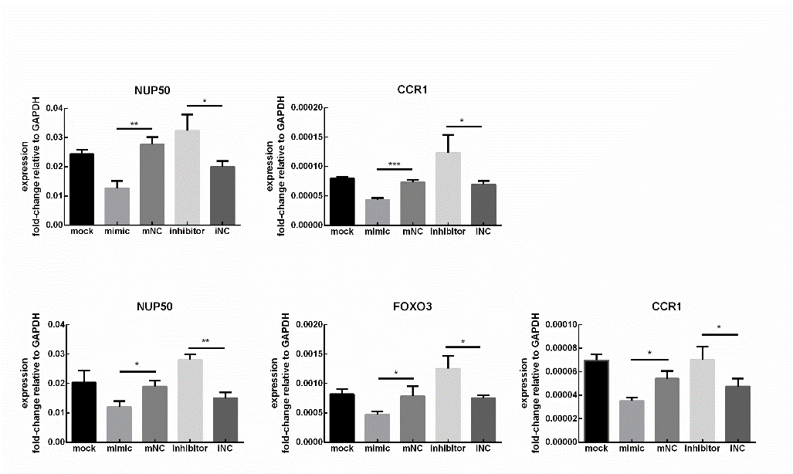两种方法检索得到的结果未见重叠，在“HIV-1，Human Protein Interaction Database” 中检索关联分析得到的29个可能的靶标，通过数据库与文献检索的预测靶标均未发现与HIV复制相关，连锁分析得到的靶标中NUP50、SLC9A6、KPNA1、FOXO3在敲低或敲除的实验中证实了对HIV复制的影响。因此从连锁分析的结果入手，进行后续靶标验证实验。
注：（A）与（B）分别为293T细胞和TZM-bl细胞中因miR-191而表达发生有统计学差异改变的
预测靶标。*P＜0.05，** P＜0.01，*** P＜0.001
图3 靶标定量验证
（A）293T

（B）TZM-bl

在293T及TZM-bl细胞中转染hsa-miR-191-5p mimic/inhibitor后，检测细胞中各预测靶标的表达量。如图3所示（无差异表达的结果未展示），293T细胞中NUP50 和CCR1被显著抑制（NUP50：mimic vs mNC，t=7.300，P=0.0019；inhibitor vs iNC，t=3.646，P=0.022。CCR1：mimic vs mNC，t=10.44，P＜0.001；inhibitor vs iNC，t=3.004，P=0.040。），TZM-bl细胞中NUP50、FOXO3及CCR1被显著抑制（NUP50：mimic vs mNC，t=4.287，P=0.013；inhibitor vs iNC，t=7.961，P=0.0013。FOXO3：mimic vs mNC，t=3.002，P=0.039；inhibitor vs iNC，t=3.873，P=0.018。CCR1：mimic vs mNC，t=4.564，P=0.010；inhibitor vs iNC，t=2.965，P=0.041）。综合两种细胞中这些预测靶标的表达改变，NUP50和CCR1是hsa-miR-191-5p靶标的可能性比较大。
miRNA可通过与mRNA的3'非翻译区（3'UTR）碱基配对来指导蛋白质编码基因的转录后抑制^{[10]}。因此，构建了3’-UTR报告基因。根据RNAhybrid预测结合位点结果，构建NUP50的野生型3’-UTR序列为5’-TGGAGAATGCACGTGGGTTTCTGTTGC-3’，突变型3’-UTR序列为5’-TGGAGAATGCACGTGGGTA AGGCAACC-3’，构建CCR1的野生型3’-UTR序列为5’- GGGCTTCTGAGGCTTCTGGGGCTTCAGTC TTTTCCA-3’，突变型3’-UTR序列为5’- GGGCTTCTGAGGCTTCTGGGGCTTCAGTCTTAAGGA -3’。将报告基因与miR-191 mimic 共转染后检测GFP荧光。miR-191确实可以显著抑制NUP50和CCR1表达（野生型NUP50：mimic vs mNC，t=2.878，P=0.045；野生型CCR1：mimic vs mNC，t=3.770，P=0.019），而预测位点突变后，报告基因表达与对照相比未见差异（突变型NUP50：mimic vs mNC，t=0.898，P=0.42；突变型CCR1：mimic vs mNC，t=0.296，P=0.78），说明该突变位点对两者结合具有重要意义（图4）。
- 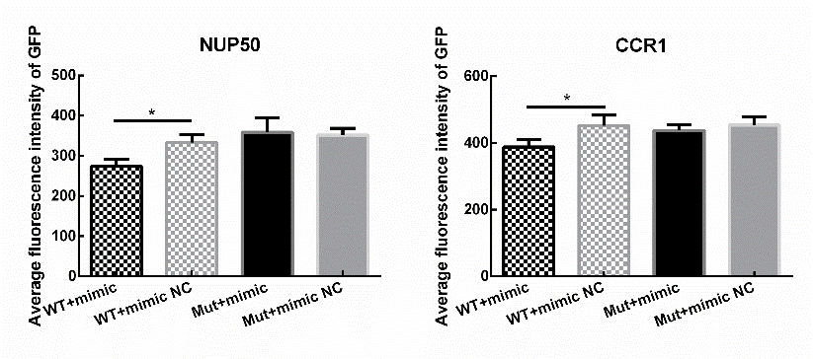讨论
注：WT：野生型报告基因，Mut：突变型报告基因，mimic：miR-191 mimic，
mNC：mimic negative control。*P＜0.05
图4 报告基因验证
HIV 进入宿主体内后，为获得生存优势，会与宿主基因发生复杂的作用，其中miRNAs 作为一个与机体各项生理功能、病理过程密切相关的宿主因子，受到很多关注。HIV与宿主之间的相互作用主要为宿主限制HIV入侵、复制等生理过程和HIV对抗限制作用甚至利用宿主完成生命周期^{[11]}。目前许多研究HIV感染者PBMC的miRNA表达谱的结果都提示miRNAs总体被下调^{[12-13]}，这些 miRNAs很可能能够抑制HIV，被下调之后有利于HIV的生存和壮大。基因芯片结果显示，HIV感染者与健康人之间存在显著表达差异的miRNAs有11个，且总体呈下调趋势。后续定量结果与之并不完全一致，仅 hsa-miR-191-5p 的表达趋势吻合，且差异存在统计学意义。结果的差异可能反映了个体异质性，也同时凸显了 hsa-miR-191-5p的重要性。作为一类高度保守的miRNA，hsa-miR-191-5p在高等真核生物中的扮演重要角色^{[14]}。已有研究报道hsa-miR-191-5p在HIV感染者中表达水平的显著改变，且与病毒载量和CD4细胞计数相关^{[12, 15-16]}。故有必要探索hsa-miR-191-5p与HIV之间的作用。
MiRNAs能够通过直接靶向HIV-1基因组，如miR-29a可以直接作用于HIV转录本，抑制其转录及新病毒的产生^{[4-5]}；miRNAs也可以通过作用于HIV依赖的宿主因子，如细胞 周期蛋白 T1 等来影响 HIV-1 复制^{[6]}。若hsa-miR-191-5p对HIV存在直接作用，在共转染时，HIV转录本会受到同时转染的mimic影响；若存在的是间接作用，那么需要先作用于靶标。共转染和先转染mimic后感染的实验结果提示 hsa-miR-191-5p很可能是借助于靶标实现对HIV复制的抑制。
miRNAs常通过与靶mRNA的3’-UTR碱基配对来指导蛋白编码基因的转录后抑制^{[10]}，Triboulet et al指出miR-17-5p和miR20a可作用于P300/CBP相关因子3’UTR减少PBMCs和Jurkat细胞中HIV-1的感染^{[17]}， Chiang et al发现miR-27b、miR-29b、miR-150、miR-223可靶向于细胞周期蛋白T1 3’UTR来抑制HIV-1在静息CD4+T细胞中的复制^{[6]}，Shen et al报道了miR-15a、miR-15b、miR-16、miR-20a、miR-93和miR-106b对单核细胞中HIV-1的复制是通过与Pur-α 3’-UTR作用实现^{[18]}。数据库一般也是通过miRNA上进化最保守的种子片段与mRNA的3’-UTR的结合情况预测靶标。但每个数据库有自己的算法特点，同时单一数据库得到的结果可能过多，因此我们采用了多种方法结合的手段。结果大部分分子只有与HIV蛋白互作的依据，只有连锁分析预测结果中的NUP50、SLC9A6、KPNA1、FOXO3在敲低或敲除的实验中证实了对HIV 的影响^{[19-22]}。miR-191mimic转染后靶标的定量分析后，我们构建了3’-UTR报告基因。实验结果均提示了NUP50和CCR1的表达可以被hsa-miR-191-5p所抑制。
既往报道中已经提到了 NUP50 和 CCR1 可以与 HIV 发生相互作用。NUP50被siRNA敲低后，可在早期抑制转染假病毒质粒的293T细胞中HIV的复制^{[21]}。CCR1可作为HIV进入细胞时gp120的共受体^{[23]}，被Nef不同程度下调^{[24]}，还能受Tat蛋白调控使HIV更容易侵入大脑^{[25]}，但在HIV复制方面尚无相关报道。NUP50为其靶标的可能性似乎更大，而CCR1对HIV复制的影响还需要后续实验验证。
综上，HIV感染可以改变PBMC的miRNA表达水平，其中差异表达的hsa-miR-191-5p表达水平在HIV感染者中显著下调，可作为疾病的生物标志物。在体外实验中，过表达hsa-miR-191-5p可抑制HIV复制，且很可能是借助于靶标NUP50和（或）CCR1实现。HIV复制和宿主miRNAs表达水平之间的关联，为探索疾病进展、开发新基因靶向疗法提供了科学依据，但是如何将miRNAs与HIV之间的作用机制转化应用于医疗从而造福患者，仍需要努力不断探索。

参考文献：
[1] CARY D C, PETERLIN B M. Targeting the latent reservoir to achieve functional HIV cure [J]. F1000Res, 2016, 5(F1000 Faculty Rev): 1009.
[2] CULLEN B R. MicroRNAs as mediators of viral evasion of the immune system [J]. Nat Immunol, 2013, 14(3): 205-210.
[3] KELLY EJ, HADAC EM, CULLEN BR, et al. MicroRNA antagonism of the picornaviral life cycle: alternative mechanisms of interference [J]. PLoS Pathog, 2010, 6(3): e1000820.
[4] HUANG J, WANG F, ARGYRIS E, et al. Cellular microRNAs contribute to HIV-1 latency in resting primary CD4+ T lymphocytes [J]. Nat Med, 2007, 13(10): 1241-1247.
[5] NATHANS R, CHU CY, SERQUINA AK, et al. Cellular microRNA and P bodies modulate host-HIV-1 interactions [J]. Mol Cell, 2009, 34(6): 696-709.
[6] CHIANG K, SUNG TL, RICE AP. Regulation of cyclin T1 and HIV-1 Replication by microRNAs in resting CD4+ T lymphocytes [J]. J Virol, 2012, 86(6): 3244-3252.
[7] ZHANG HS, CHEN XY, WU TC, et al. MiR-34a is involved in Tat-induced HIV-1 long terminal repeat (LTR) transactivation through the SIRT1/NFκB pathway. [J]. FEBS Lett, 2012, 586(23): 4203-4207.
[8] ZHANG HS, WU TC, SANG WW, et al. MiR-217 is involved in Tat-induced HIV-1 long terminal repeat (LTR) transactivation by down-regulation of SIRT1. [J]. Biochim Biophys Acta, 2012, 1823(5): 1017-23.
[9] SWAMINATHAN G, NAVAS-MARTIN S, MARTIN-GARCIA J. MicroRNAs and HIV-1 infection: antiviral activities and beyond [J]. J Mol Biol, 2014, 426(6): 1178-1197.
[10] PASQUINELLI A E. MicroRNAs and their targets: recognition, regulation and an emerging reciprocal relationship [J]. Nat Rev Genet, 2012, 13(4): 271-282.
[11] COIRAS M, LóPEZ-HUERTAS M R, PéREZ-OLMEDA M, et al. Understanding HIV-1 latency provides clues for the eradication of long-term reservoirs [J]. Nat Rev Microbiol, 2009, 7(11): 798-812.
[12] HOUZET L, YEUNG M L, DE LAME V, et al. MicroRNA profile changes in human immunodeficiency virus type 1 (HIV-1) seropositive individuals [J]. Retrovirology, 2008, 5(118): 1-9.
[13] WITWER K W, WATSON A K, BLANKSON J N, et al. Relationships of PBMC microRNA expression, plasma viral load, and CD4+ T-cell count in HIV-1-infected elite suppressors and viremic patients [J]. Retrovirology, 2012, 9(5): 1-15.
[14] NAGPAL N, KULSHRESHTHA R. miR-191: an emerging player in disease biology [J]. Front Genet 2014, 5(99): 1-10.
[15] BALTIMORE D, BOLDIN MP, O'CONNELL RM, et al. MicroRNAs-new regulators of immune [J]. Nat Immunol, 2008, 9(8): 839-845.
[16] HUNTER MP, ISMAIL N, ZHANG X, et al. Detection of microRNA Expression in Human Peripheral Blood Microvesicles [J]. PLoS One, 2008, 3(10): e3694.
[17] TRIBOULET R, MARI B, LIN Y L, et al. Suppression of microRNA-silencing pathway by HIV-1 during virus replication. [J]. Science, 2007, 315(5818): 1579-82.
[18] SHEN CJ, JIA YH, TIAN RR, et al. Translation of Pur-α is targeted by cellular miRNAs to modulate the differentiation-dependent susceptibility of monocytes to HIV-1 infection. [J]. FASEB J, 2012, 26(11): 4755-64.
[19] KONIG R, ZHOU Y, ELLEDER D, et al. Global analysis of host-pathogen interactions that regulate early-stage HIV-1 replication [J]. Cell, 2008, 135(1): 49-60.
[20] ZHOU H, XU M, HUANG Q, et al. Genome-scale RNAi screen for host factors required for HIV replication [J]. Cell Host Microbe, 2008, 4(5): 495-504.
[21] YEUNG ML, HOUZET L, YEDAVALLI VS, et al. A genome-wide short hairpin RNA screening of jurkat T-cells for human proteins contributing to productive HIV-1 replication [J]. J Biol Chem, 2009, 284(29): 19463-19473.
[22] HULTQUIST JF, SCHUMANN K, WOO JM, et al. A Cas9 Ribonucleoprotein Platform for Functional Genetic Studies of HIV-Host Interactions in Primary Human T Cells [J]. Cell Rep, 2016, 17(5): 1438-1452.
[23] POLLAKIS G, PAXTON W A. Use of (alternative) coreceptors for HIV entry [J]. Curr Opin HIV AIDS, 2012, 7(5): 440-449.
[24] CHANDRASEKARAN P, MOORE V, BUCKLEY M, et al. HIV-1 Nef down-modulates C-C and C-X-C chemokine receptors via ubiquitin and ubiquitin-independent mechanism [J]. PLoS One, 2014, 9(1): e86998.
[25] SHAW KT, GREIG NH. Chemokine receptor mRNA expression at the in vitro blood-brain barrier during HIV infection. [J]. Neuroreport, 1999, 10(1): 53-56.

